**Anleitung SE Plane Gruppe I**

Da die Datenbank zur 1. Iteration noch lokal aufgesetzt ist, bitten wir Euch, um testen zu können, die Umgebung für die Datenbank einzurichten. Ab der 2. Iteration werden wir sie auf einen Server laden.

Wir haben uns für die Datenbank h2 entschieden. Im Folgenden wird beschrieben wie die beigefügten Dateien zur Datenbank an die richtige Stelle eingefügt werden.

**Datenbank aufsetzen**

Zuerst bitten wir Euch die [Datenbank-Software](http://www.h2database.com/html/download.html) h2 zu installieren.

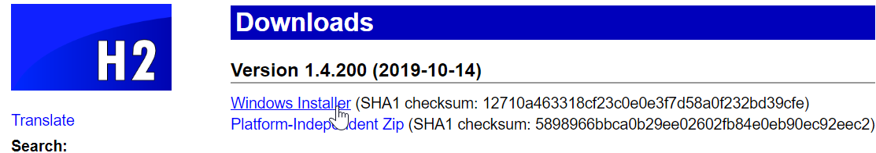

Die Konsole muss im Hintergrund gestartet werden. Dazu sucht Ihr einfach im Windows Start Menü nach h2.

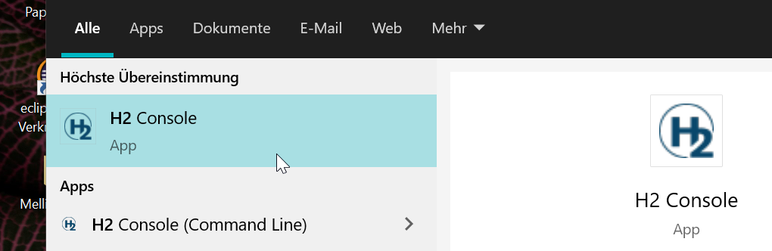

Das neue Fenster im Browser könnt Ihr schließen, da lediglich wichtig ist, dass die Konsole im Hintergrund die Datenbank ausführen kann.

Nun ist relevant, dass die Dateien *SEPlaneDB.mv.db* und *SEPlaneDB.trace.db* direkt in Euren Benutzer-Ordner unter Windows eingefügt werden. „C:\Users\[Ihr_Username]“

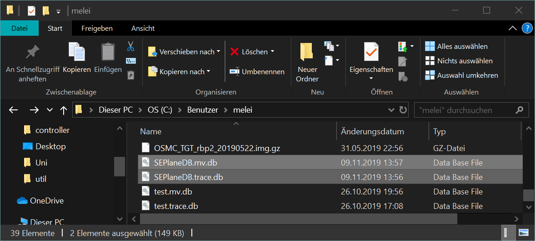

Das Programm kann nun ausgeführt werden.

Admin Login:

Username = admin Passwort = 0000

Fluggesellschaftsmanager Login:

Username = fgm Passwort = 0000